TRƯỜNG THCS TÙNG THIỆN VƯƠNG

**TỔ TIẾNG ANH**

**ÔN TẬP KIẾN THỨC TRỌNG TÂM CHUẨN BỊ NĂM HỌC MỚI 2021-2022**

**MÔN TIẾNG ANH - KHỐI 9**

**(Thời gian học: 01/9 – 04/9/2021)**

**\*\*\***

1. **MỤC TIÊU**

**1. Kiến thức:**

- Học sinh hệ thống lại và nắm vững kiến thức ngữ pháp Tiếng Anh 8 (câu bị động, thì quá khứ đơn và thì hiện tại hoàn thành.

**2. Kỹ năng:**

- Vận dụng kiến thức đã học để luyện tập các dạng bài tập trắc nghiệm, chia động từ liên quan đến các cấu trúc câu bị động, thì quá khứ đơn và hiện tại hoàn thành.

1. **NỘI DUNG HỌC SINH GHI VÀO TẬP**
2. **Passive voice (câu bị động):**

**1. Công thức**

Câu bị động (Passive Voice) là câu được dùng khi muốn nhấn mạnh đến đối tượng chịu tác động của hành động hơn là bản thân hành động đó. Thì của động từ ở câu bị động phải tuân theo thì của động từ ở câu chủ động.

S + Tobe + V3/ed

**2. Cách biến đổi**

|  |  |  |
| --- | --- | --- |
| Thì | Chủ động | Bị động |
| Hiện tại đơn | S + V(s/es) + O | S + am/is/are + V3/ed |
| Hiện tại tiếp diễn | S + am/is/are + V-ing + O | S + am/is/are + being + V3/ed |
| Hiện tại hoàn thành | S + have/has + V3/ed + O | S + have/has + been + V3/ed |
| Quá khứ đơn | S + V2/ed + O | S + was/were + V3/ed |
| Quá khứ tiếp diễn | S + was/were + V-ing + O | S + was/were + being + V3/ed |
| Quá khứ hoàn thành | S + had + V3/ed + O | S + had + been + V3/ed |
| Tương lai đơn | S + will + V-infi + O | S + will + be + V3/ed |
| Động từ khiếm khuyết | S + ĐTKT + V-infi + O | S + ĐTKT + be + V3/ed |

1. **Thì quá khứ đơn**

|  |  |
| --- | --- |
| Affirmative | S + V2/ed + O  S + was/were + O |
| Negative | S + didn’t + V + O  S + was/were not + O |
| Interrogative | Did + S + V + O?  Was/Were + S + O? |

*\* Các câu thường sử dụng quá khứ đơn sẽ xuất hiện những từ như:*

- Yesterday: hôm qua  
- Last night/ last week/ last month/ last year: tối qua/ tuần trước/ tháng trước/ năm ngoái  
- Ago: cách đây (two hours ago, two weeks ago …)

1. 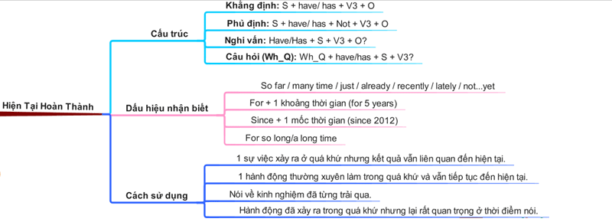**Thì hiện tại hoàn thành**
2. **Bài tập củng cố:**

**Choose the best answer among A, B, C or D.**

1. "Where's the old chicken coop?" - "It_____ by a windstorm last year."

A. destroy B. is destroyed C. was destroyed D. destroyed

2. "We're still looking for Thomas" - "Hasn't he_____ yet?"

A. been found B. to find C. found D. being found

3. "What a beautiful dress you're wearing!"- "Thank you. It_____ especially for me by a French tailor".

A. is made B. has made C. made D. are made

4. "Are we about to have dinner?"- "Yes, it _____ in the dinning room".

A. is serving B. serves C. is being served D. served

5. Gold_____ in California in the nineteenth century.

A. was discovered B. has been discovered C. was discover D. they discovered

6. They __________ the bus yesterday.

A. don’t catch B. weren’t catch C. didn’t catch D. not catch

7. My sister __________ home late last night.

A. comes B. come C. came D. was come

8. My father __________ tired when I __________ home.

A. was – got B. is – get C. was – get D. were – got

9. What __________ you __________ two days ago?

A. do – do B. did – did C. do – did D. did – do

10. Where __________ your family __________ on the summer holiday last year?

A. do – go B. does – go C. did – go D. did – went

11. Jun _______ France for 4 months.

A. have learnt B. learnt C. learns D. has learnt

12. She hasn’t _______us about that accident yet.

A. told B. tell C. said D. say

13. I saw my best friends last week but I ________ them so far this morning.

A. saw B. hasn’t seen C. didn’t see D. haven’t seen

14. It’s the first time that this car _______ down this week.  
A. broke B. broken C. has broken D. have broken

15. Have your parents ______ newspapers recently?

A. listened B. spoken C. watched D. read

16. I can’t believe! My bicycle __________ last night.

A. was stolen B. was stealing C. were stolen D. stole

17. I didn’t __________ you before.

A. see B. saw C. seeing D. seen

18. I _______ a flight to Korea for 5 weeks.

A. book B. have booked C. has booked D. books

19. Many traffic accidents _____________ by dangerous driving.

A. cause B. caused C. are caused D. were caused

20. My teacher ____________ us for 2 days.

A. hasn’t teach B. hasn’t taught C. have teach D. haven’t taught

**🖎DẶN DÒ:**

**- Học sinh xem lại phần lý thuyết.**

**- Học sinh làm bài tập trực tuyến bằng cách truy cập đường link Google Form:** [**https://forms.gle/uBZZ58U6bVA3RFgeA**](https://forms.gle/uBZZ58U6bVA3RFgeA)

**- Hạn chót: trước 17h ngày 03/9/2021**

**Các em nhớ làm bài đầy đủ. Chúc các em ôn tập tốt và giữ gìn sức khỏe.**

**\*Thông tin liên hệ của GV bộ môn:**

|  |  |  |  |
| --- | --- | --- | --- |
| **Giáo viên** | **Lớp dạy** | **Zalo/ SĐT** | **Email** |
| Thầy Thành Nhân | 9/2, 9/5 | 0399 137 903 | [nhannt@msedu.edu.vn](mailto:nhanntsgu@gmail.com) |
| Cô Liên | 9/3, 9/9 | 0979 702 178 | [liennguyen020178@gmail.com](mailto:liennguyen020178@gmail.com) |
| Cô Loan | 9/10 | 0767 118 020 | [bachthingocthanhloan@gmail.com](mailto:bachthingocthanhloan@gmail.com) |
| Cô Trang | 9/1, 9/8 | 0344 682 289 | [huynhthibaotrangdsa@gmail.com](mailto:huynhthibaotrangdsa@gmail.com) |
| Cô Mai | 9/6, 9/13 | 0989 035 412 | [maihanoi6160@gmail.com](mailto:maihanoi6160@gmail.com) |
| Cô Phương Anh | 9/7, 9/12 | 076 863 6186 | [phuonganh23062004@yahoo.com](mailto:phuonganh23062004@yahoo.com) |
| Thầy Trọng Nhân | 9/4, 9/11 | 078 512 7200 | [nguyentrongnhan0607.tnn@gmail.com](mailto:nguyentrongnhan0607.tnn@gmail.com) |